МУНИЦИПАЛЬНОЕ КАЗЁННОЕ ДОШКОЛЬНОЕ ОБРАЗОВАТЕЛЬНОЕ УЧРЕЖДЕНИЕ ГОРОДА НОВОСИБИРСКА
«Детский сад 402»

Проект
«Русские народные подвижные игры»

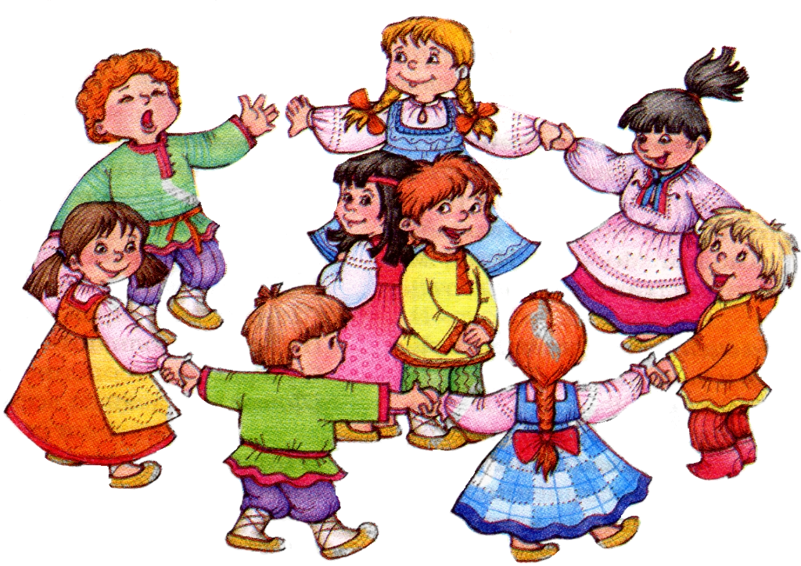

Выполнила:
Подукова Анна Александровна

г. Новосибирск, 2020г.

Возраст детей: 2-4 года
Тип проекта: познавательно-игровой
Продолжительность: краткосрочный
I этап. История возникновения проекта
Весёлые подвижные игры-это наше детство. Кто не помнит неизменных пряток, салочек, ловишек? Когда они возникли? Кто придумал эти игры? На этот вопрос только один ответ: они созданы народом также, как сказки, песни. Русские подвижные игры имеют многовековую историю, они сохранились и дошли и до наших дней из старины, передавались из поколения в поколение. Русские народные игры ценны для наших детей в педагогическом отношении: они оказывают большое влияние на воспитание ума, характера, воли, укрепляют ребенка. Современные дети мало двигаются, меньше играют в подвижные игры из-за привязанности к телевизору, компьютерным играм. Чтобы поддержать интерес детей к народным подвижным играм, они должны их узнать и задача педагога помочь им в этом.
Русские народные игры издавна служили средством самопознания, в играх проявляются лучшие человеческие качества: доброта, благородство, взаимовыручка, самопожертвование ради других. Народные игры разнообразны, развлекательны и эмоциональны.
Цель проекта:
Развитие у детей интереса к русским народным подвижным играм, создание условий для активного использования русских народных подвижных игр в деятельности детей, вовлечение детей в активную речевую и игровую деятельность. Формирование комплексного развития детей, их физических, интеллектуальных и коммуникативно-личностных качеств через русскую народную игру.
Задачи:
- создать необходимые условия для знакомства с русскими народными подвижными играми;
- формировать представление о разнообразии народных игр;
- учить использовать в самостоятельной деятельности народные игры, действовать согласно правилам;
- расширять кругозор детей;
- развивать речевую активность детей, обогащать словарный запас;
- развивать познавательные способности ребёнка, любознательность, творческое воображение, память, фантазию;
- учить играть дружно, вместе, не ссориться.
II этап. Сбор информации
Дедулевич М.Н. «Играй, не зевай»: подвижные игры с дошкольниками: пособие для воспитателей дошкольных образовательных учреждений.
Литвинова М.Ф. «Русские народные подвижные игры»
Рунова М.А. «Формирование оптимальной двигательной активности»
Тимофеева Е.А. «Подвижные игры с детьми младшего дошкольного возраста
- Работа с детьми по всем образовательным областям:
- проведение НОД по данной направленности;
- творческая мастерская по изодеятельности;
- подвижные игры;
- проведение релаксационных пауз с использованием музыкальных средств во время режимных моментов
- Деятельность:
- проведение подвижных игр;
- пальчиковая гимнастика;
- пальчиковый театр;
- лепка из пластилина;
- аппликация из готовых форм;
- работа с раскрасками.
III этап. Реализация проекта
Речевой центр:
- пальчиковые игры
- рассматривание иллюстраций
- беседа с детьми: «В какие игры играли наши бабушки и дедушки»
- показ иллюстраций «Народные подвижные игры»
- разучивание считалок
Центр искусства:
-раскрашивание раскрасок
- аппликация «Мышка»
- лепка «Мячик»
Центр конструирования:
- конструирование «Площадка для игр»
Центр игры:
- повторение знакомых русских народных игр «У медведя во бору», «Зайка беленький сидит», «Лохматый пес»
- разучивание русских народных игр «Курочка-Хохлатка», «Мыши», «Золотые ворота»
- пальчиковые игры «Мальчик-с-пальчик», «Сорока-белобока», «Ладушки»
- игры с настольными театрами
- имитация движений животных.
IV этап. Презентация проекта
- Оформление картотеки «Народные подвижные игры в младшей группе»
- Подбор рекомендаций для родителей на данную тему

